爱他美用IP赋能【自护力】话题出圈
广 告 主：爱他美
所属行业：母婴
执行时间：2020.10-11
参选类别：话题营销类
营销背景
2020年是个充满挑战的年份，对于年轻妈妈而言，疫情的焦虑、大环境的压力、育儿的困扰……更是交织成了2020年“最难”之年的生活底色。爱他美深刻洞悉到妈妈群体的生存状态和对认可与鼓励渴求，希望以品牌之力为战胜困难、不断成长的妈妈们支援发声，通过探讨抵抗焦虑的自护和蜕变，将品牌【自护力】的主张进行深度诠释和放大，打造品牌与用户的最佳共情时刻。
营销目标
1、通过怎样的内容和话题，将品牌将所倡导的【自护力】这一产品价值化为与用户更深度的情感连接，进而激发用户的认知与认可。
2、通过怎样的渠道和传播方式在市场上快速打开品牌话题，引发社会反响与讨论。
案例视频：http://v.qq.com/x/page/u3218ai1ic6.html
策略与创意
- 品牌的【自护力】理念随社会议题而出圈
妈妈群体对于自我身份认同有极大的渴求，家庭话题、育儿话题…是妈妈们永恒的关注议题；与此同时，2020年外部环境加剧了生活的焦虑……品牌携手腾讯视频《女人30+》栏目，借助李娜与梅婷2位明星妈妈，以共情性的话题切入，如 “成为妈妈最大变化”、“2020年最大的感悟”、“2020年最大的变化”等，真实呈现明星在2020年这一特殊年份的育儿感受与成长蜕变，通过明星妈妈榜样力量，呼吁社会关注妈妈群体，强调“妈妈们需要社会的理解和支持”，“妈妈不应该是孤独的英雄”，进而激发更多年轻妈妈的关注和热议。品牌也借助共情话题，将爱他美所卓萃3奶粉的【自护力】产品价值，巧妙地进行植入和传达，借势深度话题和内容调性，更好地体现品牌的亲和力与高端品质。
2、IP多维度延展传播，激发多圈层认知与共鸣
在明星纪实访谈内容的基础上，通过在视频结尾处的“女问女答”环节，由明星发布 “成为妈妈最大的收获” “做妈妈最大的挑战”讨论话题，邀请广大用户在微博上参与，将话题延展至SNS平台，持续发酵；后期，精选优质UGC内容与节目卡段，全方位授权品牌延展于社交媒体、企业微信导购等传播环境使用。与此同时，节目合作方“新世相”，也在微信公众号上发布相关选题内容，拓展了话题的深度与广度，激发不同圈层的价值认知与共鸣。
执行过程/媒体表现
1、明星妈妈2020年真实育儿感受与成长蜕变，引发妈妈群体思考
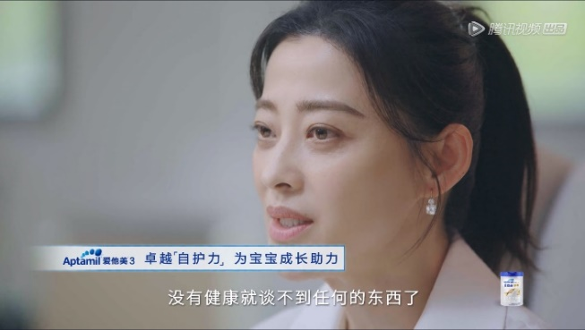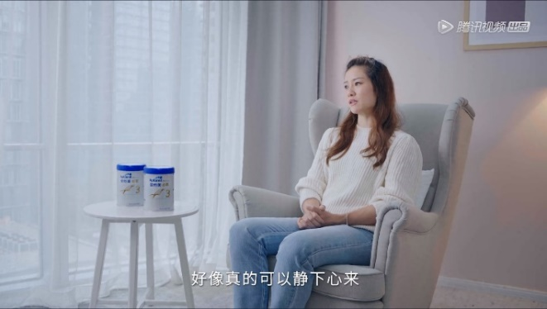
爱他美品牌携手腾讯视频、新世相，邀请品牌代言人、网球世界冠军李娜，以及中国知名演员梅婷，打造《女人30+》番外篇内容，通过节目对妈妈们的聚焦输出品牌态度，直面凌乱焦虑的2020，共情群体力量，让用户感受到“品牌不仅仅在关注母婴，而是真正关注到了群体的社会化焦虑和深层渴求”，品牌【自护力】价值观也巧妙融合其中。
2、“女问女答”多圈层沟通，授权共创，最大化释放内容价值
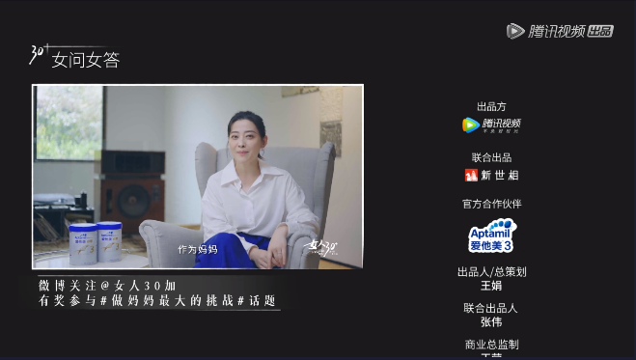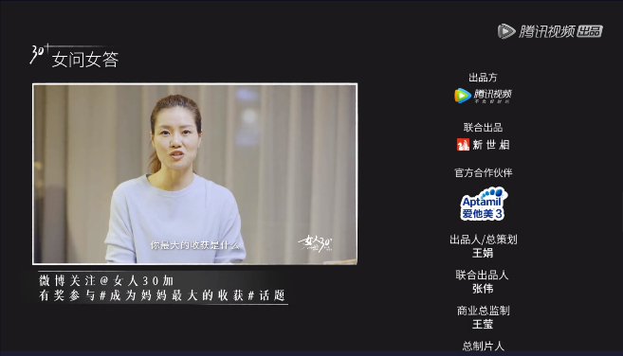
通过视频结尾处“女问女答”环节，借势明星发起 “成为妈妈最大的收获” “做妈妈最大的挑战”等讨论话题，将品牌主张延展至 SNS 平台，引发UGC互动共振，跨圈层持续发酵激发价值共鸣。
汇集 “女问女答”环节的优质用户内容、以及IP卡段内容授权品牌延展于社交媒体、企业微信导购、其他行业垂直平台等传播环境使用，形成新互动。除此之外，还联动情感、母婴、教育、娱乐等多行业关注，将节目价值进一步扩散。

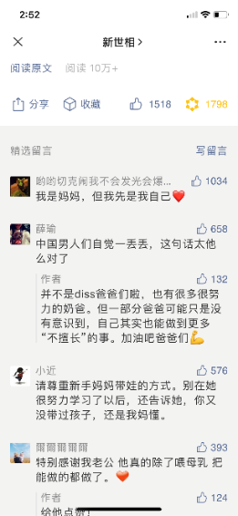
营销效果与市场反馈
2期节目共收获播放量4064万次（截止11月14日），共3次登陆微博热搜，同时微博话题阅读量突破6亿，讨论量10万+。节目话题的强势出圈也为爱他美品牌带来了超高曝光，爱他美话题阅读量突破2亿，讨论量高达12.8万+。
3次登上微博热搜榜，#梅婷谈高龄妈妈的压力#、#女性育儿压力到底有多大#、#李娜 妈妈可以做的妈妈也可以#。
精品微综带来超大影响力，共8次进入网综排行top 10。
通过节目所带出的“育儿压力”“高龄妈妈”等话题引发全民讨论，获头部行业媒体及KOL的发声点赞，如传媒头条、凯叔讲故事、毒舌美少女、萝严肃、她刊、4A广告文案等等，助推爱他美品牌价值曝光。
